Краткосрочное планирование урока по географии

Предмет | География | Класс 9
Тема урока: | Экономика Казахстана: основные этапы развития, хозяйство страны в прошлом
Общая цель: | Ознакомить с основными этапами развития экономики страны. Показать значение изменений экономических структур.
Задачи: | Развивать умения учащихся дискутировать по проблеме экономика. Дать понятия: традиционная, рыночная экономика. Выяснить влияние изменения экономических систем на человека, последствия и возможные пути дальнейшего развития. Развитие навыков самостоятельной работы, оценочной деятельности, критического мышления.
Конкретный результат обучения | Учащиеся должны знать понятия экономика и экономические системы, понимать причинно следственные связи в изменении экономических систем на территории Казахстана, демонстрировать умение рассуждать по данной проблеме, знать понятия: экономика, экономические системы.
Подход в преподавании обучении | Развитие саморегулируемого обучения через развитие навыков оценочной деятельности.
Источники: | Экономическая и социальная география Казахстана. Учебник для 9 класса общеобразовательной школы. 2013 год.  Руководство учителя. Третий(базовый) уровень. Третье издание. АОО «Назарбаев Интеллектуальные школы», 2012  Программа. Третий(базовый) уровень. Третье издание. АОО «Назарбаев Интеллектуальные школы», 2012
Записи учителя по занятию: учитель консультирует учеников в затруднительных ситуациях, учащиеся работают в группах, помогают друг другу в объяснении темы, составляют кластер, оценивают работы.
Организационный момент. 2 мин.
Учитель создаёт соответствующие условия, чтобы настроить учеников на учебную деятельность и узнать настрой на урок с помощью стратегии «Смайл».
Ученики: рисуют на стикерах свое настроение к уроку в виде смайла и прикрепляют на доску.
Целеполагание.
Задание №1. 10 мин.
Групповая работа.
Учитель: сообщает детям, что сегодня на уроке будем работать в группах. для организации работы в группах предлагает взять по одному фрагменту пазла и составить целую картинку.

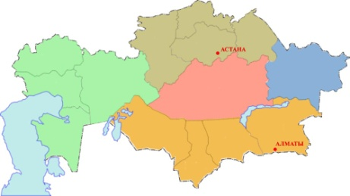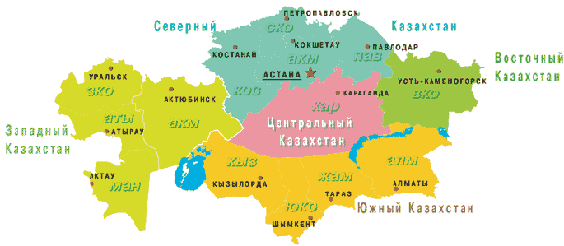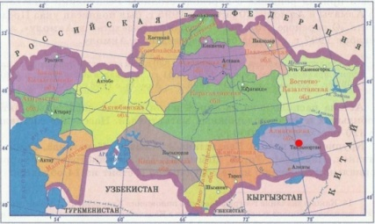

Ученики: Берут по одной части пазла, ищут своих напарников и рассаживаются по группам
Учитель: Предлагает всем повторить «Правила работы в группе», которые висят на видном месте в кабинете.
Ученики: Выбирают одного спикера, который читает «Правила» вслух(возможно, добавляют еще правила)
ПРАВИЛА РАБОТЫ В ГРУППАХ
• УВАЖАТЬ МНЕНИЕ ДРУГ ДРУГА • ПРИ ВЫСКАЗЫВАНИИ ПОДНИМАТЬ РУКУ
• БЫТЬ АКТИВНЫМ И ДРУЖНЫМ • СОБЛЮДАТЬ ДИСЦИПЛИНУ
• БЫТЬ ВНИМАТЕЛЬНЫМ • ГОВОРИТЬ КРАТКО И ПО ТЕМЕ
• НЕ УХОДИТЬ ОТ ОБСУЖДАЕМОЙ ТЕМЫ• ОБРАЩАТЬСЯ ДРУГ К ДРУГУ ПО ИМЕНИ
• ПРАВИЛЬНО ИСПОЛЬЗОВАТЬ СИЛЬНЫЕ СТОРОНЫ • УЧИТЬСЯ ЛЕГКО, ВЕСЕЛО

Учитель: предлагает одному из учащихся ответить домашнее задание на «Горячем стуле», вопросы для проверки знаний готовят другие учащиеся.
Ученики: задают 5 вопросов своему однокласснику, сидящему на «горячем стуле», тот в свою очередь отвечает на поставленные вопросы.
Оценивают полученные ответы по критериям. Дан ответ на все 5 вопросов – оценка 5, на 4 вопроса ответил правильно – оценка 4, и т.д.
Учитель: Предлагает внимательно рассмотреть набор фотографий и определить тему сегодняшнего урока.
Ученики: Смотрят на набор фотографий и пытаются сформулировать тему урока (должно получиться: «Экономика Казахстана: основные этапы развития, хозяйство страны в прошлом»)
Предлагает записать тему в тетради и подумать над вопросом: «Что мы хотим узнать на уроке?»
Ученики: Проговаривают возможные варианты.
Задает вопросы типа «Что еще?», «Для чего это нам надо?», «Не встречались ли вам раньше эти понятия?» и записывает цели урока на доску.
Ученики: Определяют цели урока.
Знакомство с новым материалом.
Задание №2. 6 мин.
Индивидуальная работа.
Учитель: Изучите самостоятельно текст учебника на стр. 15-20, делая нужные записи в тетради (основные термины, понятия, особенности экономических систем)
Ученики: самостоятельно изучают тему, записывают в тетрадях основные понятия, такие как, плановая , традиционная, рыночная, смешанная экономика
Задание №3. 17 мин.
Работа в группе. Стратегия «Презентация»
Учитель: Предлагает каждой группе составить ассоциативную карту, основываясь на знания, полученные при изучении темы самостоятельно.
Ученики: составляют карту, и один участник группы готовится на защиту работы.
Учитель: Хлопком в ладоши останавливает работу учеников. И предлагает приступить к защите карт.
Ученики: По одному спикеру от группы выходят к доске и защищают ассоциативную карту своей группы, остальные внимательно слушают, задают вопросы, оценивают выступления товарищей по критериям и стратегии «Плюс, минус, интересно»

Критерии оценивания в группе

Баллы | Содержание и полнота выполнения задания
5 | Учащиеся полностью справились с заданием. Четкая дикция, хорошее владение текстом. Умение грамотно ответить на дополнительные вопросы, участие всех членов группы.
4 | Учащиеся справились с заданием, хорошая дикция, хорошее владение текстом, нетчетких ответов на дополнительные вопросы, частичное участие членов группы.
3 | Учащиеся не полностью справились с заданием, хорошая дикция, хорошее владение текстом, нет четких ответоа на дополнительные вопросы, частичное участие членов группы
2 | Задание выполнено не полностью, плохая дикция, слабое владение текстом, неумение грамотно отвечать на вопросы.
1 | Задание не выполнено, текстом не владеют

Подводят итоги выступлений.
Закрепление пройденного материала.
Задание. №4. 5 мин.
Учитель: найдите в тексте ошибки, стр 78. Объясните в чем заключается ошибка.
Ученики: читают текст и находят в нем неточности. Исправляют и проговаривают правильные ответы.
Учитель: предлагает заполнить таблицу, выставив и оценив свою работу на уроке.
Ученики: выставляют себе оценки и подводят итоги урока.

Лист самооценки работы на уроке
 | «5» | «4» | «3» | «2»
Я отвечал(а) на вопросы
Я задавал(а) вопросы на уроке
Я читал(а) внимательно текст и выделял(а) ключевые слова
Я правильно определил(а) понятие урбанизация
Я отвечал(а) на тонкие и толстые вопросы

Рефлексия урока
Задание №5. 3 мин.
Индивидуальная работа.
Трехминутное эссе.
Учитель: Запишите на листочках небольшое эссе, отметив в нем основные моменты урока.
Ученики: Записывают на листочках, что понравилось на уроке, что не понравилось, что хотелось бы улучшить на следующем уроке
Выполнение работы дома.
Задание №6. 2мин.
Учитель: Дома прочитайте параграф 2 стр 15-20, ответьте на вопросы в конце параграфа.
Ученики: Записывают домашнее задание в дневники.
Учитель: Благодарю вас за активную работу на уроке. До встречи на следующем уроке.

Результаты обучения для учеников (A) | Умеют анализировать и синтезировать полученные знания  Могут выяснить причины смены экономических систем.  Понимают значение терминов: плановая , традиционная, рыночная, смешанная экономика
Результаты обучения для учеников (B) | Могут самостоятельно выяснить основные этапы развития экономики Казахстана
Результаты обучения для учеников (C) | Понимают значение терминов: плановая , традиционная, рыночная, смешанная экономика

